Операция Вырез в листовом теле

1. Постройте прямоугольник~. Объедините его вершину и начало координат. Проставьте размеры и присвойте им значения 67 и 18. Постройте листовое тело толщиной 0,3

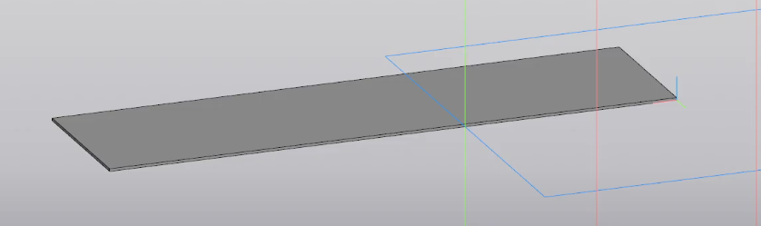

1. Нажмите кнопку Сгиб, Зададим параметры сгиба. Отступ справа — 0, Ширина — 14, Длина — 12, Радиус — 1.

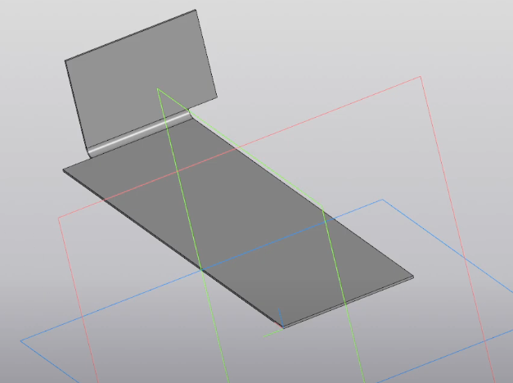

1. Постройте прямоугольник в любом месте эскиза, Проставьте размеры~и присвойте им значения 6 и 5.

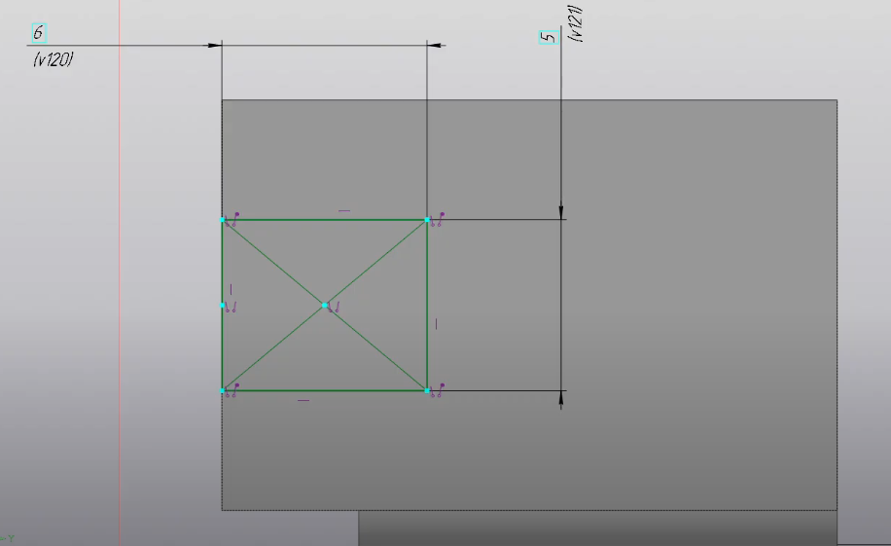

1. Нажмите кнопку Вырез в листовом теле.

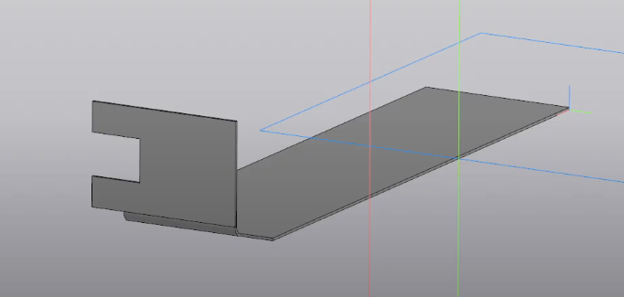

1. Вызовите команду Сгиб. В группе Задание ширины выберите способ размещения сгиба на ребре — По центру . Задайте параметры: Ширина — 11, Длина — 0,5, Угол сгиба — 80, Радиус — 0,5.

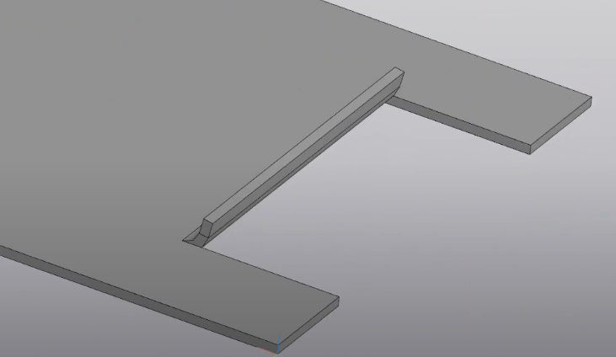

1. Задайте угол сгиба — 19. Смените направление построения

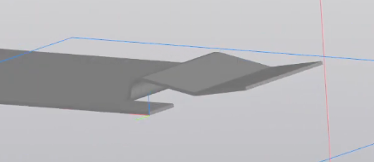

Операция Закрытая штамповка

1. Поверните деталь, нажмите кнопку Создать эскиз, Постройте прямоугольник, Проставьте размеры~и присвойте им значения, чтобы связать прямоугольник с ребрами грани.

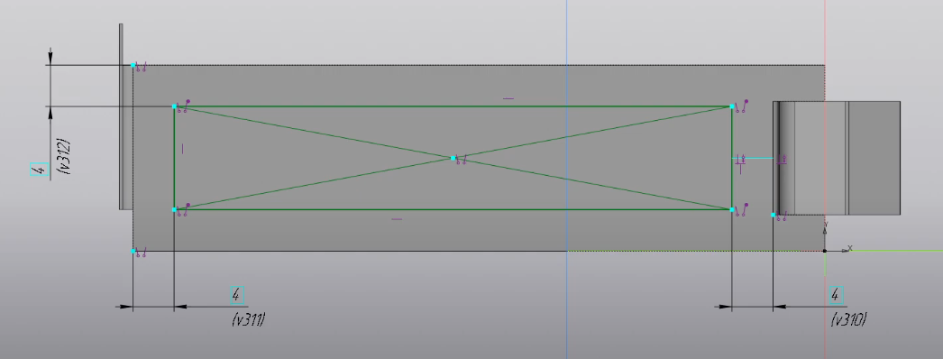

1. Нажмите кнопку Закрытая штамповка, В поле Высота введите значение высоты штамповки 1. В поля Радиус ребер, Радиус основания и Радиус дна введите значение 1.

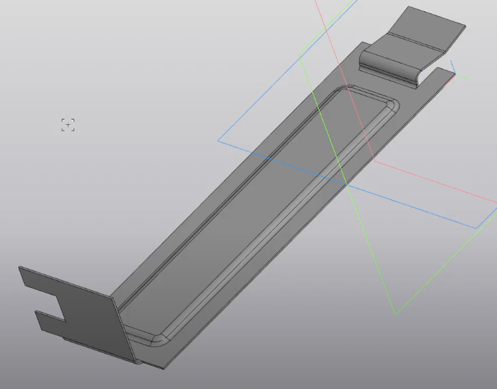

Операции Разогнуть и Согнуть

1. Нажмите кнопку Разогнуть Укажите неподвижную грань а затем сгиб, который нужно разогнуть

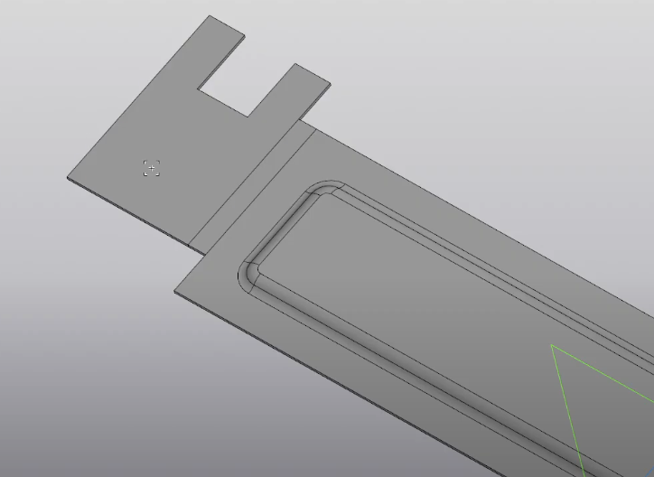

1. Выполните построения и задайте размеры. Выровняйте середину  короткой стороны выреза и середину ребра Планки

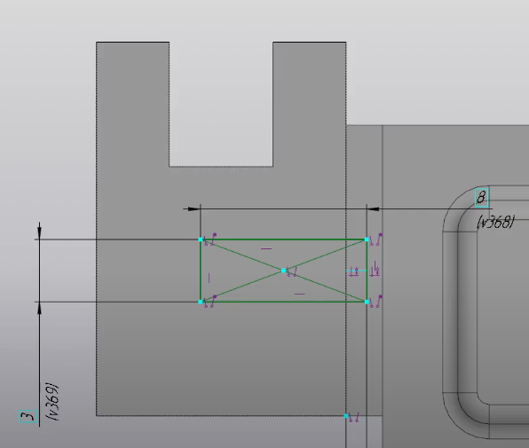

1. Нажмите кнопку Согнуть

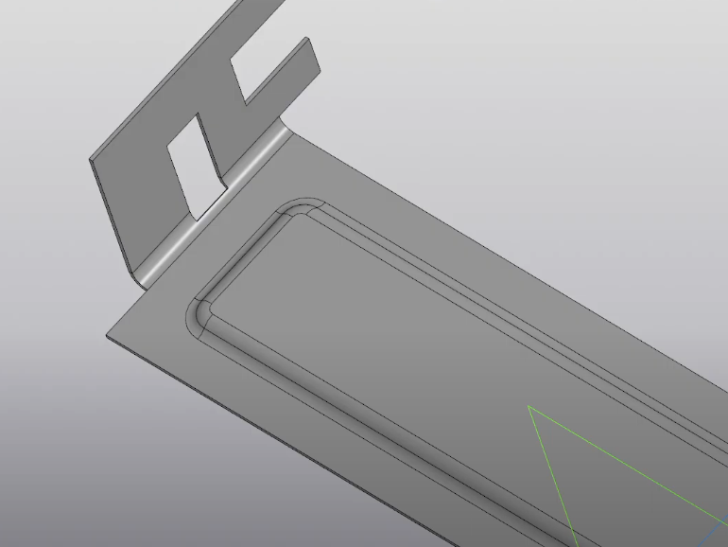

Операция Подсечка

1. Создадим подсечку на конце Планки. Постройте на грани вертикальный отрезок и проставьте к нему размер 3.

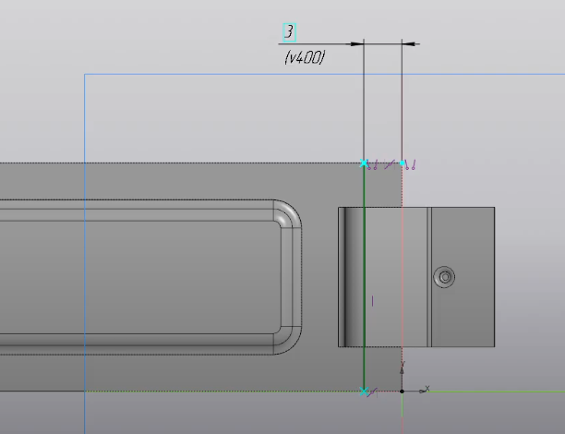

1. Нажмите кнопку Подсечка Укажите грань и отрезок. Задайте параметры подсечки. В поле Радиус введите значение 0,5. В поле Расстояние введите значение 0,5 — этот параметр определяет высоту подсечки.

